МИНИСТЕРСТВО ПРОСВЕЩЕНИЯ РОССИЙСКОЙ ФЕДЕРАЦИИ
МУНИЦИПАЛЬНОЕ КАЗЕННОЕ УЧРЕЖДЕНИЕ УПРАВЛЕНИЕ
ОБРАЗОВАНИЯ АДМИНИСТРАЦИИ ПЕРВОМАЙСКОГО РАЙОНА
МБОУ КУЯНОВСКАЯ СОШ ПЕРВОМАЙСКОГО РАЙОНА

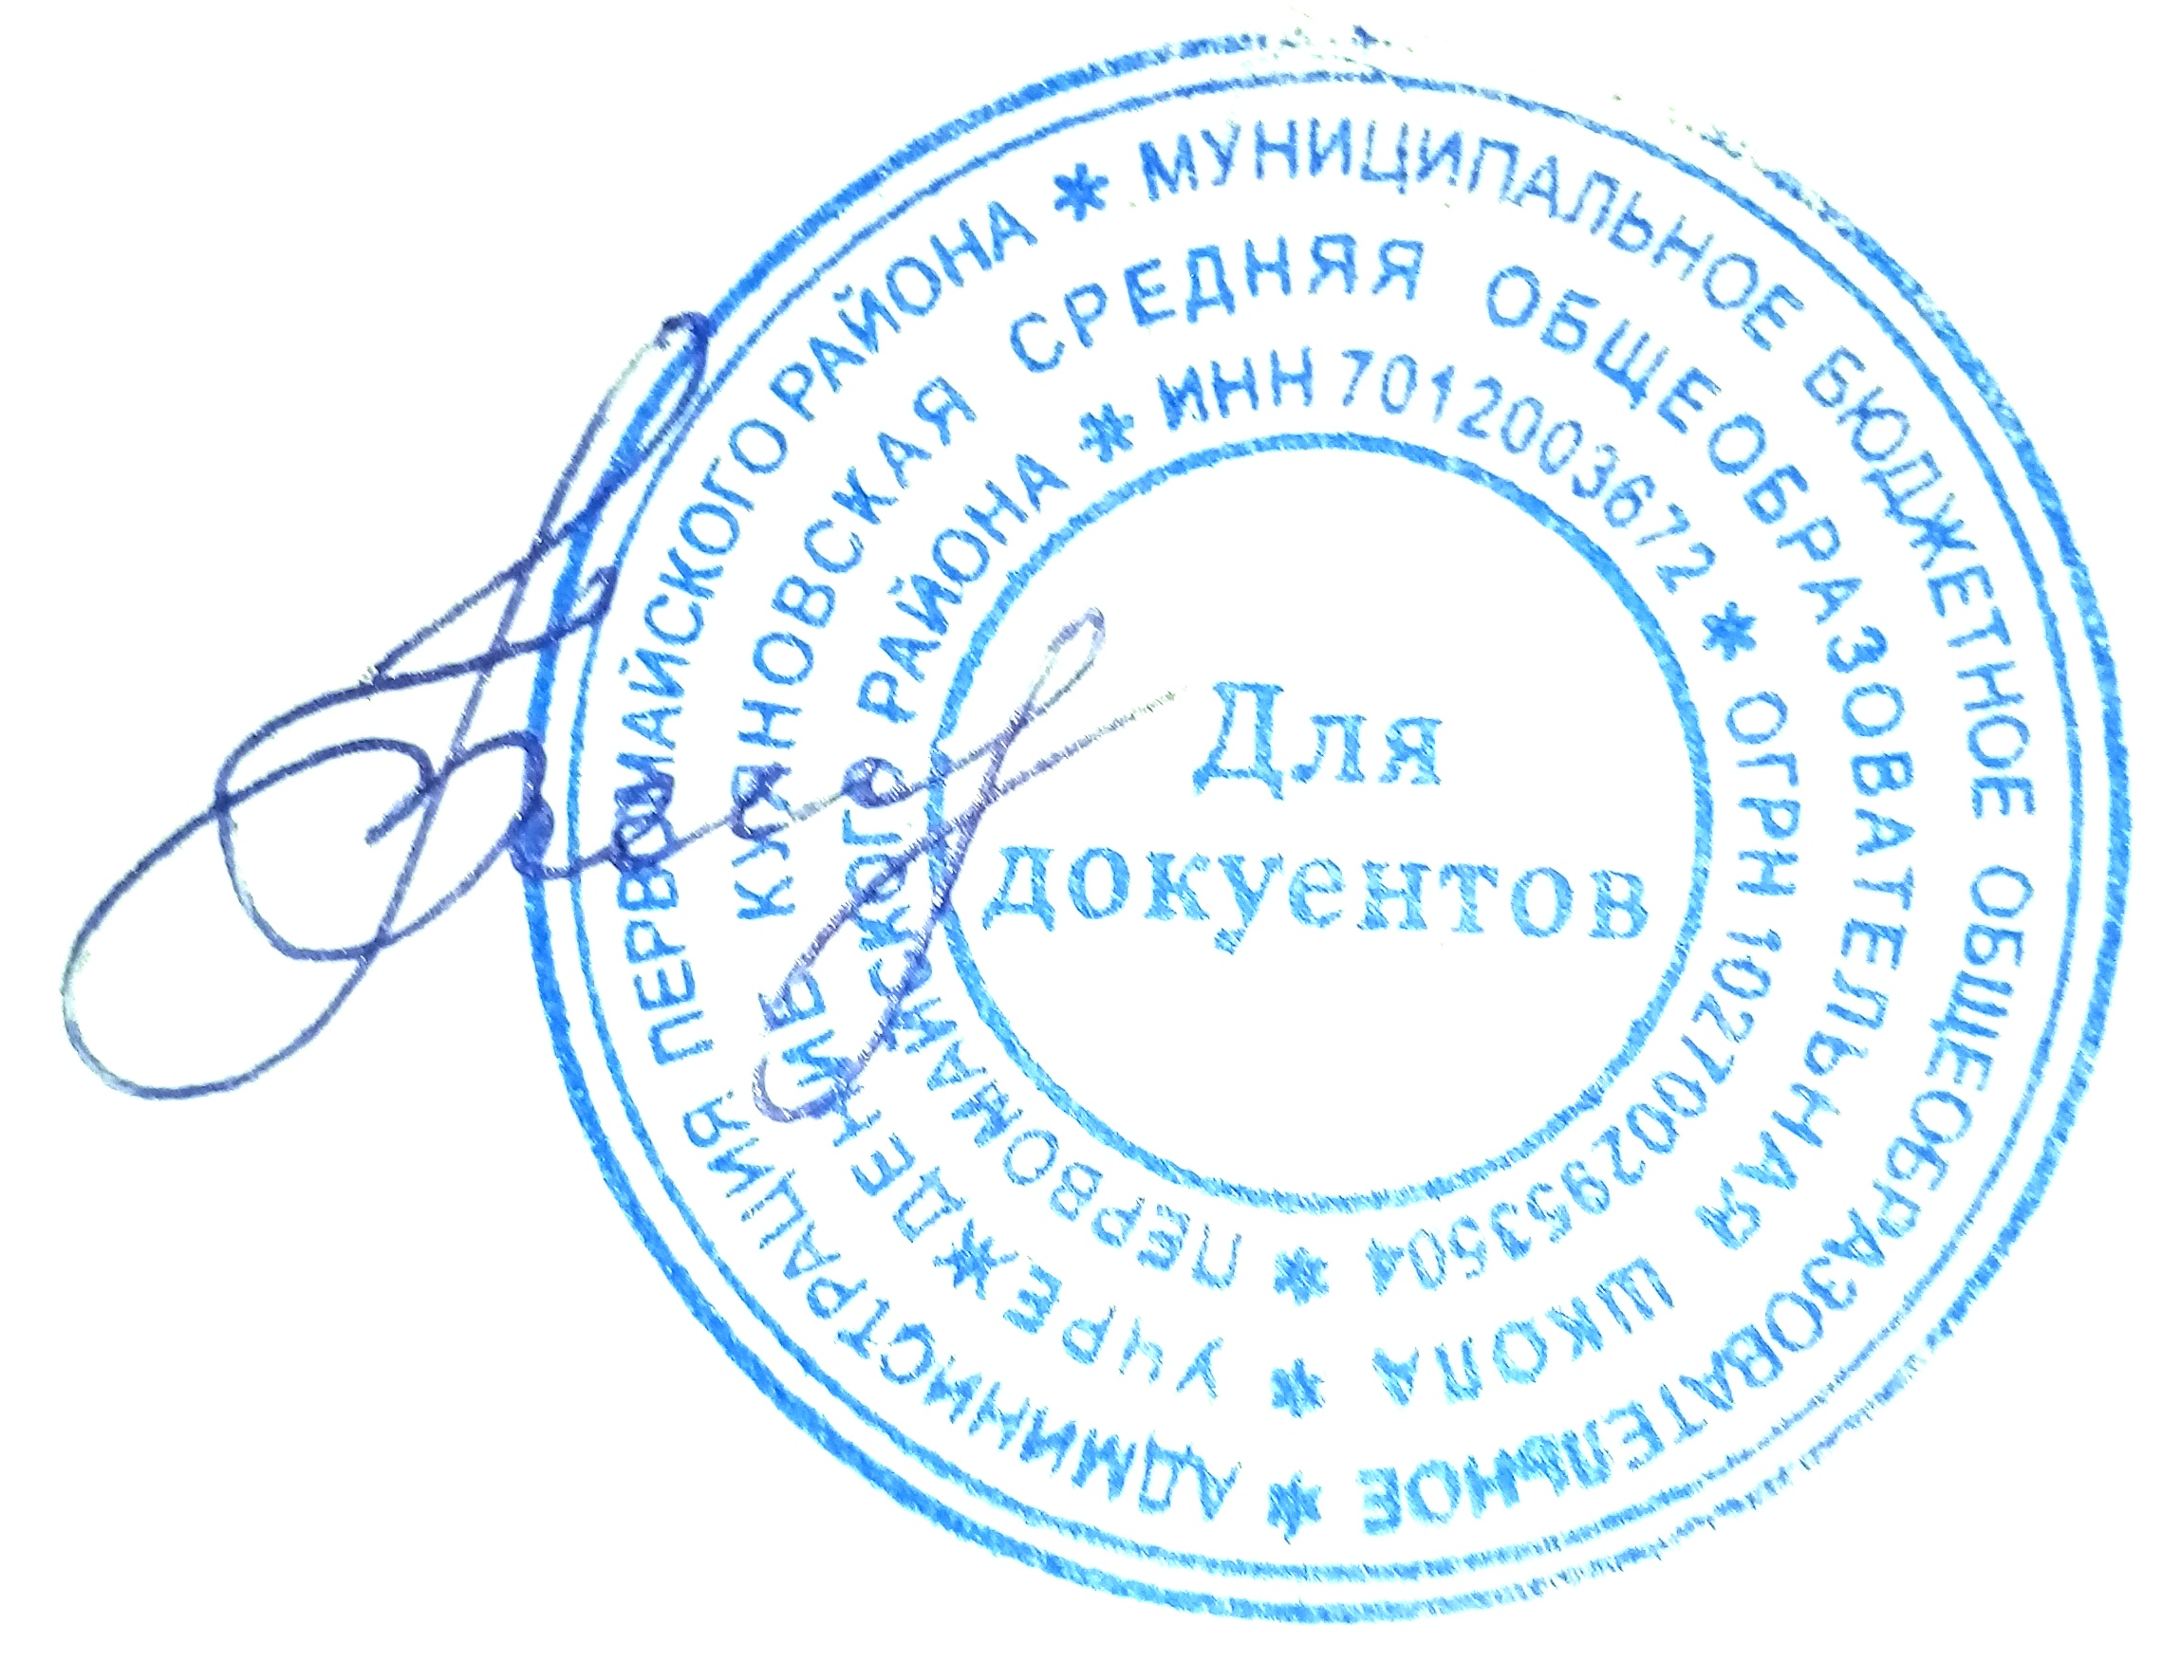

РАССМОТРЕНО  Педагогический совет  Протокол педагогического совета №1  От «30» августа 2023 г. | УТВЕРЖДЕНО  Директор  ________________________  Кайбазакова А.П.  Приказ №165-О от «30» августа 2023 г.

РАБОЧАЯ ПРОГРАММА
по внеурочной деятельности

«Мир шахмат».
Направление: «проектно-исследовательская деятельность»
для 3-4 классов

Куяново 2023

Пояснительная записка
Рабочая программа составлена в соответствии со следующими нормативно-правовыми и инструктивно-методическими документами:
- Федеральный закон РФ «Об образовании в Российской Федерации» от 29.12.2012 № 273-ФЗ (с изменениями и дополнениями).
- Федеральный государственный образовательный стандарт начального общего образования, утвержденный приказом Министерства просвещения Российской Федерации от 31.05.2021 г. № 286;
- Федеральная образовательная программа начального общего образования, утвержденная приказом Министерства просвещения Российской Федерации от 18.05.2023 № 372;
- Стратегия развития воспитания в Российской Федерации на период до 2025 года (Распоряжение Правительства Российской Федерации от 29.05.2015 № 996-р) и Плана мероприятий по её реализации в 2021 — 2025 годах (Распоряжение Правительства Российской Федерации от 12.11.2020 № 2945-р).
- Санитарные правила СП 2.4.3648-20 «Санитарно-эпидемиологические требования к организациям воспитания и обучения, отдыха и оздоровления детей и молодежи», утвержденных постановлением Главного государственного санитарного врача Российской Федерации от 28.09.2020
№ 28 (далее - СП 2.4.3648-20);
- Порядок организации и осуществления образовательной деятельности по основным общеобразовательным программам – образовательным программам начального общего, основного общего и среднего общего образования, утвержденным приказом Министерства просвещения Российской Федерации от 22.03.2021 г. № 115 и приказ Министерства просвещения Российской Федерации от 11 февраля 2022 года № 69 «О внесении изменений в Порядок организации и осуществления образовательной деятельности по основным общеобразовательным программам – образовательным программам начального общего, основного общего и среднего общего образования, утвержденный приказом Министерства просвещения Российской Федерации от 22 марта 2021 года № 115»;
- Письмо Минпросвещения России от 17.06.2022 г. № 03-871 «Об организации занятий
«Разговоры о важном».
- Санитарные правила и нормы СанПиН 1.2.3685-21 «Гигиенические нормативы и требования к обеспечению безопасности и (или) безвредности для человека факторов среды обитания», утвержденных постановлением Главного государственного санитарного врача Российской Федерации от 28.01.2021 № 2 (далее - СанПиН 1.2.3685-21);
- Рабочая программа воспитания школы;
- Устав МБОУ Куяновской СОШ
- Основная образовательная программа начального общего образования МБОУ Куяновской СОШ

Рабочая программа составлена на основе программы «Шахматы - школе» под редакцией И.Г.Сухина, в соответствии с требованиями ФГОС начального общего образования.
Актуальность программы обусловлена тем, что происходящие в начальной школе изменения, ставят на первый план развивающие функции обучения, которые в значительной степени способствуют становлению личности младших школьников, наиболее полному раскрытию их творческих способностей. Шахматы в начальной школе положительно влияют на совершенствование у детей многих психических процессов и таких качеств, как восприятие, внимание, воображение, память, мышление, начальные формы волевого управления поведением. Обучение игре в шахматы с самого раннего возраста помогает многим детям не отстать в развитии от своих сверстников, открывает дорогу к творчеству детям некоммуникативного типа. Расширение круга общения, возможностей полноценного самовыражения, самореализации позволяет этим детям преодолеть замкнутость. Педагогическая целесообразность программы объясняется тем, что начальный курс по обучению игре в шахматы максимально прост и доступен младшим школьникам. Главным моментом занятий становится деятельность самих обучающихся, когда они наблюдают, сравнивают, классифицируют, группируют, делают выводы, выясняют закономерности. При этом предусматривается широкое использование занимательного материала, включение в уроки игровых ситуаций, чтение дидактических сказок и т. д. Важное значение при изучении шахматного курса имеет
специально организованная игровая деятельность на занятиях, использование приёма обыгрывания учебных заданий, создания игровых ситуаций.

Программа внеурочной деятельности «Мир шахмат» разработана для занятий с учащимися 3-4 классов 8-10 лет. Общая продолжительность обучения составляет 34 учебные часа (1 час в неделю, 34 учебные недели). Продолжительность одного занятия – 40 минут.

Цели программы:
- Обучить правилам игры в шахматы.
- Сформировать умения играть каждой фигурой в отдельности и в совокупности с другими фигурами без нарушений правил шахматного кодекса.
- Воспитать уважительное отношение в игре к противнику.
Задачи:
- Познакомить с шахматными терминами, шахматными фигурами и шахматным кодексом.
- Научить ориентироваться на шахматной доске.
- Научить правильно помещать шахматную доску между партнерами; правильно расставлять фигуры перед игрой; различать горизонталь, вертикаль, диагональ.
- Научить играть каждой фигурой в отдельности и в совокупности с другими фигурами.
- Сформировать умение рокировать; объявлять шах; ставить мат.
- Сформировать умение решать элементарные задачи на мат в один ход.
- Познакомить с обозначением горизонталей, вертикалей, полей, шахматных фигур.
- Познакомить с ценностью шахматных фигур, сравнительной силой фигур.
- Сформировать умение записывать шахматную партию.
- Сформировать умение проводить элементарные комбинации.
- Развивать восприятие, внимание, воображение, память, мышление, начальные формы волевого управления поведением.

Основные формы и методы обучения:
- практическая игра;
- решение шахматных задач, комбинаций и этюдов;
- дидактические игры и задания, игровые упражнения;
- теоретические занятия, шахматные игры;
- участие в турнирах и соревнованиях.
Промежуточная аттестация проводится в конце учебного года в форме практической работы.

Содержание программы
Ha каждом занятии прорабатывается элементарный шахматный материал с углубленной проработкой отдельных тем. Основной упор на занятиях делается на изучении силы и слабости каждой шахматной фигуры, её игровых возможностей. В программе предусмотрено, чтобы уже на первом этапе обучения дети могли сами оценивать сравнительную силу шахматных фигур, делать выводы о том, что ладья, к примеру, сильнее коня, а ферзь сильнее ладьи. Реализация программы обеспечивается применением на занятиях доступных заданий по каждой теме для каждой возрастной группы детей. К примеру, при изучении игровых возможностей ладьи детям предлагаются более лёгкие дидактические задания.

К концу третьего года обучения дети должны знать:
- принципы игры в дебюте;
- основные тактические приемы;
- термины дебют, миттельшпиль, эндшпиль, темп, оппозиция, ключевые поля.

К концу третьего года обучения дети должны уметь:
- грамотно располагать шахматные фигуры в дебюте;
- находить несложные тактические приемы;
- точно разыгрывать простейшие окончания.
Среди наиболее ценных авторских инноваций третьего года можно выделить:
- доступное для третьеклассников объяснение игры в дебюте, подкрепленное нестандартными дидактическими заданиями;
- приведение большого количества трехходовых партий;
- необходимое внимание к методам защиты от детского мата;
- разработка оригинальных дидактических заданий;
- объяснение на уроках только тех эндшпильных позиций, которые доступны ученикам третьего класса.
На основе ранее приобретенных знаний и умений ребята углубляют представления во всех трех стадиях шахматной партии. При этом из всего обилия шахматного материала отбирается не только доступный, но и максимально ориентированный на развитие учащихся материал.
Дети приобретают умение создавать и реализовывать матовые угрозы при небольшом материальном или позиционном перевесе. И только после этого дети практикуются в нахождении матовых шахматных комбинаций, когда к выигрышу ведет красивый тактический удар (жертвуется одна из фигур).
Учебный курс включает три большие темы: «Основы дебюта», «Основы миттельшпиля»,
«Основы эндшпиля».
В программе приводится перечень дидактических заданий с небольшими пояснениями к ним, дается вариант поурочного распределения программного материала, а также список учебников и учебных пособий в помощь обучающим шахматной игре.

Содержание курса
- Шахматная партия. Три стадии шахматной партии (5ч.)
Шахматная партия. Три стадии шахматной партии (дебют, миттельшпиль, эндшпиль). Двух- и трехходовые партии.

Основы дебюта (13ч.)
Правила и законы дебюта. Дебютные ошибки. Невыгодность раннего ввода в игру ладей и ферзя. Игра на мат с первых ходов партии. Детский мат и защита от него. Игра против «повторюшки- хрюшки». Связка в дебюте. Коротко о дебютах. Принципы игры в дебюте:
- Быстрейшее развитие фигур. Понятие о темпе. Гамбиты. Наказание «пешкоедов».
- Борьба за центр.
- Безопасная позиция короля. Значение рокировки.
- Гармоничное пешечное расположение. Разумная игра пешками. Классификация дебютов.
Дидактические задания. «Мат в один ход». «Поставь мат в один ход нерокированному королю».
«Поставь детский мат». Белые или черные начинают и дают мат в один ход. «Поймай ладью».
«Поймай ферзя». Надо найти такой ход, после которого рано введенная в игру фигура противника неизбежно теряется или проигрывается за более слабую фигуру. «Защита от мата». Требуется найти ход, позволяющий избежать мата в один ход (в данном разделе в отличие от второго года обучения таких видов несколько). «Выведи фигуру». Определяется, какую фигуру и на какое поле лучше развить. «Поставь мат «повторюшке» в один ход». Требуется поставить мат в один ход противнику, который слепо копирует ваши ходы. «Мат в два хода». В учебных положениях белые начинают и дают мат в два хода. «Выигрыш материала». «Накажи пешкоеда». Надо провести маневр, позволяющий получить материальное преимущество. «Можно ли побить пешку?». Требуется определить, не приведет ли выигрыш пешки к проигрышу материала или мату. «Захвати центр». Надо найти ход, ведущий к захвату центра. «Можно ли сделать рокировку?». Надо определить, не нарушат ли белые правила игры, если рокируют. «Чем бить фигуру?». Надо выполнить взятие, позволяющее избежать сдвоения пешек. «Сдвой противнику пешки». Требуется так побить фигуру противника, чтобы у него образовались сдвоенные пешки.

Основы миттельшпиля (5ч.)
Самые общие рекомендации о том, как играть в середине шахматной партии. Понятие о тактике. Тактические приемы. Связка в миттельшпиле. Двойной удар. Открытое нападение. Открытый шах. Двойной шах. Понятие о стратегии. Пути реализации материального перевеса. Дидактические задания. «Выигрыш материала». Надо провести тактический прием и остаться с лишним материалом.
«Мат в три хода». Здесь требуется пожертвовать материал и объявить красивый мат в три хода.

Основы эндшпиля (9ч.)
Элементарные окончания. Ферзь против слона, коня, ладьи (простые случаи), ферзя (при неудачном расположении неприятельского ферзя). Ладья против ладьи (при неудачном расположении неприятельской ладьи), слона (простые случаи), коня (простые случаи). Матование двумя слонами (простые случаи). Матование слоном и конем (простые случаи). Пешка против короля. Пешка
проходит в ферзи без помощи своего короля. Правило «квадрата». Пешка проходит в ферзи при помощи своего короля. Оппозиция. Пешка на седьмой, шестой, пятой, четвертой, третьей, второй горизонтали. Ключевые поля. Удивительные ничейные положения (два коня против короля, слон и пешка против короля, конь и пешка против короля). Самые общие рекомендации о том, как играть в эндшпиле. Дидактические задания. «Мат в два хода». Белые начинают и дают мат в два хода. «Мат в три хода». Белые начинают и дают мат в три хода. «Выигрыш фигуры». Белые проводят тактический маневр и выигрывают фигуру. «Квадрат». Надо определить, удастся ли провести пешку в ферзи.
«Проведи пешку в ферзи». Требуется провести пешку в ферзи. «Выигрыш или ничья?». Нужно определить, выиграно ли данное положение. «Куда отступить королем?». Надо выяснить, на какое поле следует первым ходом отступить королем, чтобы добиться ничьей. «Путь к ничьей». Точной игрой нужно добиться ничьей.

Повторение пройденного материала (2 ч.)
Повторение программного материала в форме конкурсов, мини-соревнований, турниров.

Планируемые результаты
Личностные результаты
Формирование установки на безопасный, здоровый образ жизни, наличие мотивации к творческому труду, работе на результат, бережному отношению к материальным и духовным ценностям.
Развитие навыков сотрудничества со взрослыми и сверстниками в разных социальных ситуациях, умения не создавать конфликтов и находить выходы из спорных ситуаций.
Развитие этических чувств, доброжелательности и эмоционально-нравственной отзывчивости, понимания и сопереживания чувствам других людей.
Формирование эстетических потребностей, ценностей и чувств.
Развитие самостоятельности и личной ответственности за свои поступки, в том числе в информационной деятельности, на основе представлений о нравственных нормах, социальной справедливости и свободе.

Метапредметные результаты
Овладение способностью принимать и сохранять цели и задачи учебной деятельности, поиска средств её осуществления. Освоение способов решения проблем творческого и поискового характера.
Формирование умения планировать, контролировать и оценивать учебные действия в соответствии с поставленной задачей и условиями её реализации; определять наиболее эффективные способы достижения результата. Формирование умения понимать причины успеха/неуспеха учебной деятельности и способности конструктивно действовать даже в ситуациях неуспеха.
Овладение логическими действиями сравнения, анализа, синтеза, обобщения, классификации, установление аналогий и причинно-следственных связей, построение рассуждений.
Готовность слушать собеседника и вести диалог; готовность признавать возможность существования различных точек зрения и права каждого иметь свою точку зрения и оценку событий.
Определение общей цели и путей её достижения; умение договариваться о распределении функций и ролей в совместной деятельности; осуществлять взаимный контроль в совместной деятельности, адекватно оценивать собственное поведение и поведение окружающих.

Предметные результаты
Знать шахматные термины: белое и чёрное поле, горизонталь, вертикаль, диагональ, центр. Правильно определять и называть белые, чёрные шахматные фигуры; Правильно расставлять фигуры перед игрой.
Сравнивать, находить общее и различие. Уметь ориентироваться на шахматной доске. Понимать информацию, представленную в виде текста, рисунков, схем. Знать названия шахматных фигур: ладья, слон, ферзь, конь, пешка. Шах, мат, пат, ничья, мат в один ход, длинная и короткая рокировка и её правила. Правила хода и взятия каждой из фигур, «игра на уничтожение», лёгкие и тяжёлые фигуры, ладейные, коневые, слоновые, ферзевые, королевские пешки, взятие на проходе, превращение пешки. Принципы игры в дебюте.
Основные тактические приемы; что означают термины: дебют, миттельшпиль, эндшпиль, темп, оппозиция, ключевые поля.
Грамотно располагать шахматные фигуры в дебюте; находить несложные тактические удары и проводить комбинации; точно разыгрывать прохождение окончания.

Календарно-тематическое планирование

№ | Темы занятий | Кол-во часов | Количество часов
№ | Темы занятий | Кол-во часов | контрольных | практических
Шахматная партия. Три стадии шахматной партии (5 часов)
1. | Инструктаж по технике безопасности.  Повторение пройденного материала. | 1
2. | Повторение пройденного материала. | 1
3. | Повторение пройденного материала. | 1
4. | Повторение пройденного материала. | 1
5. | Три стадии шахматной партии. | 1
Основы дебюта (13 часов)
6. | Двух- и трехходовые партии. | 1
7. | Невыгодность раннего ввода в игру ладей и  ферзя. | 1
8. | Игра «на мат» с первых ходов партии. Детский  мат. Защита. | 1
9. | Другие угрозы быстрого мата в дебюте. Защита. | 1
10. | «Повторюшка-хрюшка». | 1
11. | Принципы игры в дебюте. Принцип  быстрейшего развития фигур. | 1
12. | Наказания за несоблюдение принципа  быстрейшего развития фигур. | 1
13. | Борьба за центр. | 1 |  |  | 0,5
14. | Рокировка. Правила рокировки. | 1
15. | Гармоничное пешечное расположение. | 1 |  |  | 0,5
16. | Связка в дебюте. | 1
17. | Классификация дебютов. | 1
18. | Как изучать дебюты. | 1
Основы миттельшпиля (5 часов)
19. | Самые общие рекомендации о том, как играть в  миттельшпиле. | 1
20. | Понятие о тактике. Связка в миттельшпиле. | 1
21. | Двойной удар. | 1
22. | Открытое нападение. Открытый шах. Двойной  шах. | 1 |  |  | 0,5
23. | Основы миттельшпиля. | 1
Основы эндшпиля (9 часов)
24. | Ладья против ладьи. Ферзь против ферзя.  Ферзь против ладьи. | 1
25. | Ферзь против слона. Ферзь против коня. Ладья  против слона. Ладья против коня. | 1
26. | Матование двумя слонами. Матование слоном  и конем. | 1
27. | Пешка против короля. Правило «квадрата». | 1
28. | Белая пешка на 7-ой и 6-ой горизонтали.  Король помогает своей пешке. Оппозиция. | 1 |  |  | 0,5
29. | Промежуточная аттестация. Практическая  работа. | 1 | 0,5 |  | 0,5
30. | Основы эндшпиля. | 1
31. | Удивительные ничейные положения. | 1
32. | Самые общие рекомендации о том, как играть в  эндшпиле. | 1
33-34 | Практическая работа. Организация соревнования по шахматам | 1 |  |  | 1

